M123040010 林品辰
1.
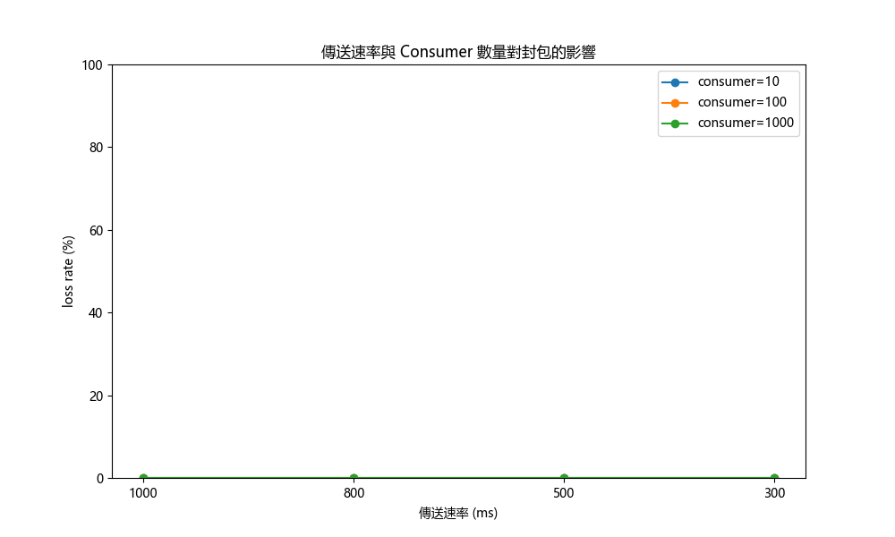

2.
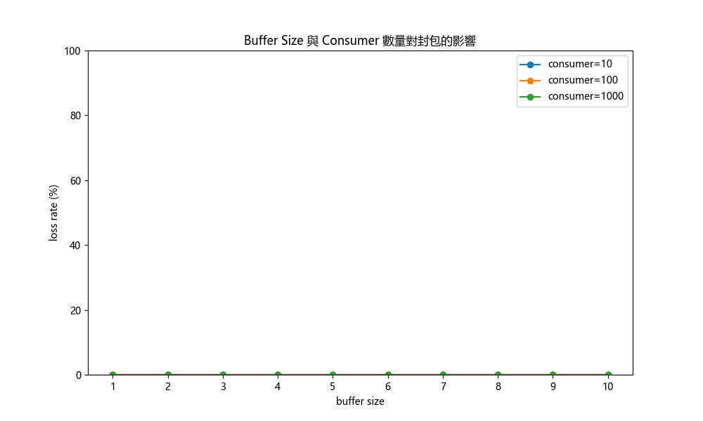

3.
作業系統
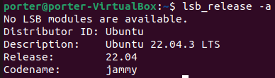
Memory
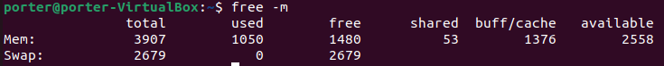
CPU
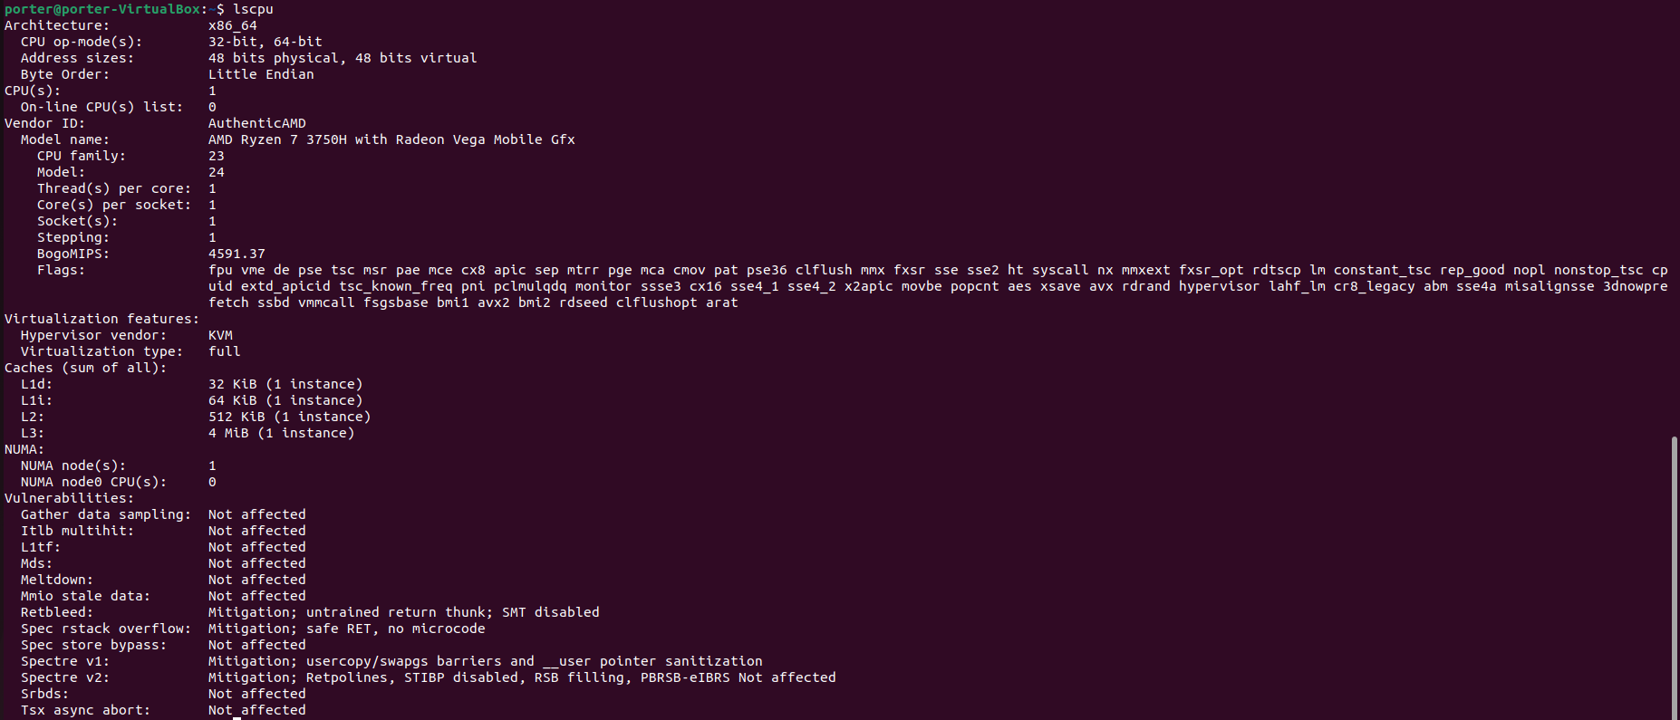

4.
我認為buffer size是造成loss最大的因素，如果buffer size太小資料來不及被consumer抓取，就會直接造成loss。CPU和Memory雖然會影響 ( 比如 CPU 能力不足，讀取的速度可能跟不上發送 )，但是可以直接透過修改buffer size暫時解決問題，所以我覺得buffer size是造成loss最大的因素

5.
- 花錢買個好點的CPU ( • ̀ω•́ )
- 使用 mutex或semaphore，確保同一時間只有一個process可以操作shared memory，避免競爭的情況
- 增加機制，比如buffer快滿的時候將producer暫停，或是暫時將資料存到其他地方

